**1.pielikums** tirgus izpētei

P/A “SAN-TEX” garāžas vārtu piegāde un nomaiņa

ID Nr. P/A „SAN-TEX” 2024-13

**Vārtu specifikācija:**

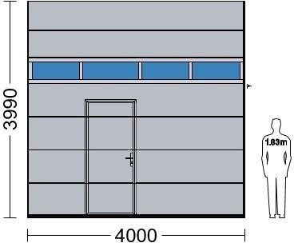

Ārējā krāsa RAL 9006 Iekšējā krāsa balta Izmēri: 4000 x 3990 mm

Gaisa caurlaidība: [NL] Saules faktors

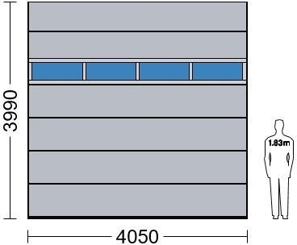

Tips:

Ārējā krāsa RAL 9006 Iekšējā krāsa balta Izmēri: 4050 x 3990 mm

Gaisa caurlaidība: [NL] Saules faktors

Paneļa tips: RFS,Li augstums: 1130 mm

* Minimālā atsperu izturība ciklos:25000
* Stiklojums: IP sek ieslēgts
* IP sec veids: Aukstie profili IP sec on, --| IPsec uz pildījuma:Dubultstikls
* IP sec par krāsu ārpusē: anodēts,
* IP sec par krāsu iekšpusē: anoda, --| Quan ty: 1

--| Loca on: 5 bu om uz augšu

* Kontroles veids: "Ķēdes mehānisms
* Atsperu skaits: 2
* Ūdens izturība: Klasa 0,
* vēja slodzes pretestība: 4. klase,
* Termiskā pretestība: 1.30 (W/m2 K),